Козырь Елена Викторовна
учитель английского языка
высшей категории
МОУ СОШ №8 с. Благодатное
Петровского района
Ставропольского края
Новые информационные технологии в обучении иностранным языкам.
Необходимость внедрения новых информационных технологий во все сферы человеческой деятельности все очевиднее. Трудно представить современную школу без компьютерного класса. Компьютер стал такой же необходимостью, как калькулятор, записная книжка, печатная машинка, музыкальный центр, устройство для доступа и хранения информации.
Мир информатики «говорит» на английском языке. Исследования применения новых информационных технологий в образовании показали, что эффективно их использование не только в предметах естественного цикла, но и гуманитарного, в том числе и в изучении иностранных языков.
В последние годы всё чаще поднимается вопрос о применении новых информационных технологий в средней школе. Это не только новые технические средства, но и новые формы и методы преподавания, новый подход к процессу обучения. Основной целью обучения иностранным языкам является формирование и развитие коммуникативной культуры школьников, обучение практическому овладению иностранным языком.
Задача учителя состоит в том, чтобы создать условия практического овладения языком для каждого учащегося, выбрать такие методы обучения, которые позволили бы каждому ученику проявить свою активность, своё творчество. Задача учителя - активизировать познавательную деятельность учащегося в процессе обучения иностранным языкам. Современные педагогические технологии такие, как обучение в сотрудничестве, проектная методика, использование новых информационных технологий, Интернет - ресурсов помогают реализовать личностно - ориентированный подход в обучении, обеспечивают индивидуализацию и дифференциацию обучения с учётом способностей детей, их уровня обученности, склонностей и т.д.
Компьютер - это средство, используемое учителем в учебном процессе, который может выполнять разнообразные функции в процессе обучения иностранным языкам:
- Средство тренировки;
- Средство создания текстов на изучаемом языке;
- Средство обработки и хранения статистической информации об учебной деятельности;
- Средство коммуникации с носителями языка в системе электронной почты и др.
Кроме того, компьютер не только приобщает ребенка к новым технологиям, но нужен, чтобы учитель использовал его как мощное мотивационное средство. При этом компьютер интерактивен - ребенок сразу получает информацию о том, правильно или неправильно ответил на вопрос или выполнил задание, позволяет сразу увидеть свои ошибки и результат. Компьютер лоялен к разнообразию ученических ответов: он не сопровождает работу учащихся хвалебными или порицательными комментариями, что развивает их самостоятельность и создает благоприятную социально-психологическую атмосферу на уроке, придавая им уверенность в себе, что является немаловажным фактором для развития их индивидуальности. (Приложение №1)
Широкими возможностями по обучению иностранным языкам обладают разнообразные офисные программы. Так текстовый редактор Word позволяет:
- Вводить тексты и оформлять их различными шрифтами, в частности кириллицей и латиницей;
- Создавать таблицы, комментарии, предметные указатели;
- Подготавливать и вставлять в текст рисунки, графики, таблицы;
- Осуществлять правописание, в некоторых случаях предлагать синонимы и др.
Одно из самых важных дидактических достоинств текстового редактора – возможность легко совершать (с помощью нажатия одной - двух клавиш) те или иные коммуникативно важные действия над текстом или фрагментом текста, что позволяет формулировать различные задания, в частности:
- В соответствии с заданием печатать текст или вносить в него различные изменения;
- Выделять графически, передвигать, вставлять, копировать, уничтожать, менять порядок следования тех или иных единиц текста;
- Форматировать текст (менять границы текста, интервалы, расположение фрагментов текста, шрифты, количество строк и знаков в строке и др.);
- Переходить от одного текста к другому, использовать принцип работы с разными текстами на основе выделения «окон», соединять или разъединять тексты по различным параметрами др.
Особый аспект методической ценности использования текстового редактора – возможность статистической обработки текстов, созданных учащимися. Эта процедура легко осуществляется с помощью достаточно простых программ статистической обработки, которые позволяют определить:
- Лексический запас;
- Частотность слов;
- Объем текста и др.
Овладев программой составления презентаций Power Point, учитель сам становится режиссером своего занятия. Легкая в обращении, эта программа позволяет педагогу создать анимационный опорный конспект урока, включить видео- и аудио-фрагмент, изобразить в динамике какое-то явление, событие, что поможет ученику легче усвоить новый учебный материал. На качественно новом уровне проходят занятия с использованием методов группового обучения, при проведении дидактических игр, викторин, конкурсов. (Приложение №2)
При организации контроля знаний учителю вовсе не обязательно пользоваться имеющимися в мультимедийном учебнике тестами. В его распоряжении имеется ряд программ по составлению тестов. Многие из них чрезвычайно просты и доступны даже начинающему пользователю. Учитель может формировать банк контрольных материалов по своему усмотрению, с учетом особенностей конкретного класса и конкретного ученика. Ряд несложных программ по составлению тестов (к примеру, используемая автором статьи программа Tester) можно найти в Интернете и воспользоваться ими совершенно бесплатно. Помимо оперативности контроля компьютерное тестирование помогает учащимся лучше подготовиться к единому государственному экзамену (ЕГЭ).
В современных условиях создаются уникальные электронные издания. И здесь педагогу важно определить свою зону творчества. Учитель не может и не должен выступать как единственный и «уникальный» источник информации. Формы работы с компьютерными обучающими программами на уроках иностранного языка включают:
- изучение лексики;
- отработку произношения;
- обучение диалогической и монологической речи;
- обучение письму;
- отработку грамматических явлений.
Современная мультимедийная продукция позволяет копировать часть материала, вывести определенный отрывок на большой экран (при наличии мультимедийного проектора).
- Английский для начинающих.
Мультимедийная продукция компании «Кирилл и Мефодий». Каждый урок курса включает 4 вида занятий: знакомство с новыми словами (New words), обучение правильному произношению (Pronunciation), диалоги (Dialogues) и новый грамматический материал (Grammar). Для самостоятельной работы можно выбрать любой раздел любого урока.
В курсе «Английский для начинающих»:
12 различных типов упражнений,
более 500 иллюстраций к словам и диалогам,
2 часа озвученной речи.
Занятие начинается с разучивания слов, которые вводятся в данном уроке и повторяются в последующих. Каждый урок — это около 25 новых слов и выражений, использование которых иллюстрируется в диалогах.
Курс озвучен профессиональными американскими дикторами. С помощью микрофона, подключенного к компьютеру, можно записать свой вариант произношения слов и сравнить его с дикторским. Дикторский текст можно по желанию остановить, а затем воспроизвести с момента паузы.
Чтобы слова лучше запоминались, создатели диска предусмотрели «игру в слова». Освоить сложную грамматику поможет тренинг грамматических моделей английского языка. Тесты-упражнения включают проверку правописания слов, заполнение пропущенных слов, сборку фраз диалога, восстановление диалога в целом и тренировку многих других навыков. Как успешно будут выполнять задания, определит компьютер.
Кроссворд, поможет не только выучить английские слова, но и развить наблюдательность. Если упражнения покажутся трудными, можно воспользоваться подсказкой компьютера. Все слова и диалоги можно распечатать.
Курс имеет большой справочный раздел, включающий интерактивный английский алфавит, словарь лексики курса, фонетический справочник и набор топиков, которые необходимы в повседневном общении — всего более 30 тем и 800 озвученных фраз.
Развитая система помощи курса всегда выручит пользователя в затруднительных ситуациях.
Минимальные системные требования:
IBM PC: MS Windows, процессор Pentium, 8 Мбайт ОЗУ, 4-скоростной CD-ROM, SVGA-видеокарта (640х480, 65536 цветов), 16-битная звуковая карта, MS Windows совместимая «мышь».
- Курс «Английский на каждый день» состоит из 15 уроков, в которых через моделирование ситуации непосредственного общения охватывается более 55 тем и жизненных ситуаций.
Каждый урок включает:
- две программы для запоминания с лексико-грамматическими комментариями;
- диалог, моделирующий естественное, непринужденное общение девяти персонажей;
- шесть типов упражнений с игровыми элементами;
- словарь вежливых людей, объединяющий наиболее употребительные фразы и выражения английского языка;
- калейдоскоп: стихи и песни, шутки, поговорки, рассказы;
Кроме того, программа содержит исчерпывающий грамматический справочник, который по фундаментальности может поспорить с самыми авторитетными «бумажными» аналогами и Англо-русский словарь объемом 35000 слов.
В справочнике и словаре предусмотрена эффективная и быстрая система поиска необходимой информации.
Всего в программе:
- около 6 часов английской речи, озвученной носителями языка;
- более 5000 общеупотребительных слов и выражений.
Этот мультимедиа-продукт отличает удобный и эффективный интерфейс:
- интуитивно понятное управление;
- синхронная подсветка звучащей фразы;
- автоматическое перелистывание страниц;
- возможность выбора режимов работы в соответствии с пожеланиями и уровнем вашей подготовки.
Минимальные системные требования:
IBM PC: MS Windows 98 и выше, процессор Pentium 200 MMX, 32 Мбайт ОЗУ, 4-скоростной CD-ROM, SVGA-видеокарта (800х600, 65536 цветов), 16-битная звуковая карта, MS Windows совместимая «мышь», MS Internet Explorer 5.0
- «Грамматика английского языка». Уникальный интерактивный учебник «Grammar Land» поможет повысить уровень знания языка в кратчайшие сроки. Большой объем теоретического материала по современной грамматике английского языка, который иллюстрируется многочисленными примерами, охватывает повседневную, деловую и коммерческую лексику.
Интерактивный учебник «Grammar Land» включает все части речи английского языка, полную структуру английского предложения, а также приложение в виде грамматических таблиц. В программе большое внимание уделяется особенностям употребления знаменательных и служебных слов, синтаксических структур в разговорной речи и деловом английском языке в сопоставлении с русской грамматикой.
Для удобства работы пользователя с материалом иллюстрации теоретического материала вынесены из основного текста. Пользователь сначала знакомится с каким-либо утверждением, а затем переключается на иллюстрирующие его примеры, которые озвучены носителями языка.
Для закрепления материала предусмотрены захватывающие игровые упражнения, позволяющие пользователю оценить уровень знания определенного раздела грамматики и по желанию перейти в грамматическую статью для изучения материала, после чего можно опять вернуться к игровым упражнениям.
Интерактивный учебник «Grammar Land» включает:
Более 100 грамматических статей
Более 2500 примеров, иллюстрирующих грамматические статьи
Более 200 грамматических таблиц в приложении
7 типов игровых упражнений
Минимальные системные требования:
IBM PC: MS Windows 95 и выше, процессор Pentium 200, 16 Мбайт ОЗУ, 4-скоростной CD-ROM, SVGA-видеокарта (800х600, 65536 цветов), 16-битная звуковая карта, MS Windows совместимая «мышь», MS Internet Explorer 5.0 (Приложение №3)
Одним из наиболее революционных достижений за последние десятилетия, которое значительно повлияло на образовательный процесс во всем мире, стало создание всемирной компьютерной сети, получившей название Интернет, что буквально означает “международная сеть” (англ. international net). Использование кибернетического пространства (syberspace) в учебных целях является абсолютно новым направлением общей дидактики и частной методики, так как происходящие изменения затрагивают все стороны учебного процесса, начиная от выбора приемов и стиля работы, кончая изменением требований к академическому уровню обучающихся.
На уроках английского языка с помощью Интернета можно решать целый ряд дидактических задач: формировать навыки и умения чтения, используя материалы глобальной сети; совершенствовать умения письменной речи школьников; пополнять словарный запас учащихся; формировать у школьников устойчивую мотивацию к изучению английского языка, расширять кругозора школьников, налаживать и поддерживать деловые связи и контакты со своими сверстниками в англоязычных странах, участвовать в чатах, видеоконференциях и т.д. Учащиеся могут получать информацию по проблеме, над которой работают в данный момент в рамках проекта. Это может быть совместная работа российских школьников и их зарубежных сверстников из одной или нескольких стран.
Как информационная система, Интернет предлагает своим пользователям многообразие информации и ресурсов. Базовый набор услуг может включать в себя:
- электронную почту (e-mail);
- телеконференции (usenet);
- видеоконференции;
- возможность публикации собственной информации, создание собственной домашней странички (homepage) и размещение ее на Web-сервере;
- доступ к информационным ресурсам:
- справочные каталоги (Yahoo!, InfoSeek/UltraSmart, LookSmart, Galaxy);
- поисковые системы (Alta Vista, HotBob, Open Text, WebCrawler, Excite);
- разговор в сети (Chat).
Эти ресурсы могут быть активно использованы на уроке. Однако нельзя забывать о том, что Интернет - лишь вспомогательное техническое средство обучения, и для достижения оптимальных результатов необходимо грамотно интегрировать его использование в процесс урока.
Несомненно, Интернет может использоваться в качестве эффективного приложения для развития грамматических, лексических навыков и умений, проверки знаний. Сюда входят всевозможные тренировочные лексические, грамматические, фонетические упражнения, тесты на чтение, грамматику, IQ-тесты и т.д. Преподаватели или сами школьники могут находить такие сайты на WWW.
Большим плюсом использования ресурсов Интернета является развитие межкультурной компетенции, т.е., знакомству с различными культурами, определению путей их взаимодействия и взаимопроникновения друг в друга, формированию культурных универсалий, необходимых для достижения взаимопонимания и плодотворного сотрудничества при непосредственном общении. (Приложение №4)

Некоторые полезные сайты:
http://www.kidlink.org - Программа, которая объединяет детей разных стран, предлагает участвовать в дискуссиях, в международных проектах.
http://www.hello-online.ru/index.php Hello! online. Интернет-журнал для изучающих английский язык. Сайт создан российскими учителями английского языка и призван не только углублять знания в грамматике и лексике английского языка, но и знакомит пользователей с культурой англоязычных стран и России на английском языке. Имеется архив выпусков журнала.
http://www.alberts.com - Оригинальные тексты выдающихся деятелей Великобритании, США, Дании.
http://1september.ru - Приложение к газете 1 сентября.
http://www.english.language.ru/index.html - Тестирование on-line. Бесплатные интерактивные уроки английского.
www.study.ru - Английский язык: ресурсы Интернет, обучающая программа. Ссылки на он-лайновые газеты.
www.study.ru/exp/index.shtml - Обмен опытом: английским малышам - Ольга Скорина, как преодолеть языковый барьер - Мария Максимова.
http://www.linquanet.org.uk/ - учебный материал для учителей и учащихся
http://www.washtimes.com/ - Материалы газеты "The Washington Times"
http://www.infospace.com/info.USA/ - America’s homepage. Путешествие по штатам и городам, знакомство с историей, культурой, образом жизни американцев.
http://altnet.ru/~mcsmall/index.htm - Сайт Смолина Дениса Валерьевича. Тесты по английскому языку и не только....
http://nota.triwe.net/index.html
Сайт учителя английского языка новосибирской школы №176 Алексея Владимировича Мельникова. Здесь вы найдете тексты монологических высказываний, особенно востребованные учащимися при подготовке к выпускным экзаменам в 9 и 11 классах.
www.englishclub.com
Это очень большой и интересный ресурс. Чтобы стать его пользователем, вам придется зарегистрироваться. Он полностью бесплатный. Вам периодически буду присылать методические материалы, но и того, что выложено на сайте вполне достаточно, чтобы пользоваться им постоянно.
www.forumeducation.net
Большой образовательный проект. Бесплатный, но нужно зарегистрироваться и вы получите доступ ко всему его содержимому.
www.english.ru
Проект предполагает создание Интернет-каталога ресурсов по изучению английского языка. Вы можете найти большую коллекцию ON-LINE Тестов и Quizzes, информацию о курсах и школах, программах учебы за рубежом. Регулярно публикуются обзоры языковых учебных программ, раздел "Языки" в ИНТЕРНЕТ также постоянно обновляется". "Исчерпывающий каталог Интернет ресурсов по изучению английского языка".
www.efl.ru
Сайт Нины Черноротовой. "Добро пожаловать на EFL.ru - сайт для тех, кто учит английский язык. Сайт по-прежнему строится и развивается: идей всегда больше, чем времени на их воплощение, но уже сейчас есть форум, раздел онлайн-тестов на знание английского языка, статьи, советы и ссылки для изучающих английский".
english.language.ru
Информационно-развлекательный веб-сайт, посвященной проблеме изучения английского языка, веб-сайт, который представляет собой не просто набор адресов и ссылок, как это часто бывает в современном Интернете, а который содержит полезную, и, по возможности, увлекательную информацию о том, как английский язык учить и где его выучить.
esl.report.ru
Новости, статьи, обзоры, большое количество ссылок, тесты, уроки, обучение за рубежом.
info.study.ru
Форум для изучающих английский язык. "Здесь вы можете обсудить любые вопросы, касающиеся изучения английского. Форум регулярно посещают профессиональные преподаватели, переводчики, а также люди, очень хорошо владеющие английским. Задавайте вопросы и вам обязательно помогут".
www.lang.ru
Один из самых больших и интересных порталом - справочников для всех, кто изучает английский язык.
anglo.h1.ru
Это сайт уроков английского языка и предназначен для того, чтобы помочь в изучении языка. Он знакомит своих читателей с традициями, культурой Англии (других стран, где английский язык является основным языком), что является неотъемлемой частью при изучении английского. Уроки полезны для общения на английском языке, составления писем, чтения литературы, просмотра фильмов на языке оригинала. Для изучения английского языка на сайте потребуется 10-15 минут каждый день, которые можно приятно совместить с чашечкой ароматного кофе. Можно задавать вопросы по английскому языку в Английском пабе. Там же можно поделиться своими впечатлениями об изучении английского языка, а также книгах, фильмах и общении на английском и всем тем, что связано с английским языком.
www.learnenglish.org.uk/kid_frame.html
Ресурсы для детей, изучающих английский язык. Песенки, рассказы, игры. Все можно послушать. Всегда рядом в помощь ребенку словарик. Сайт принадлежит Британскому Совету. Здесь же можно найти рекомендации для родителей.
english-language.chat.ru/penpal.htm
Адреса поиска друзей по переписке в Интернете. Здесь можно найти людей, изучающих английский язык в качестве иностранного и завязать с ними переписку.
http://english-language.euro.ru/ Английский для всех. На сайте можно найти более 300 топиков разного размера и уровня сложности, а также диалоги; информацию об англоязычных странах; on-line-словари; информацию об обучении иностранным языкам, курсах иностранных языков в Москве, перспективных методах изучения английского; информацию о компьютерных обучающих программах, которые можно скачать на сайте и др.

Литература.
- Колесникова И.Л., Дасчина О.А. Англо-русский терминологический справочник по методике преподавания иностранных языков. Cambridge University Press. Блиц. СПб, 2001 г.
- Полат Е.С. Интернет на уроках иностранного языка// ИЯШ № 2, 3 2001 г.
- Пассов Е.И. Коммуникативный метод обучения иностранному говорению. - M.: Просвещение, 1991.
- Богданова Д.А. Телекоммуникации - в школе. // Информатика и образование. - 1997. - №2.
- Полилова Т.А., Пономарева В.В. Внедрение компьютерных технологий в преподавание иностранных языков. // ИЯШ. - 1997. - №6.
- Шейлз, Джо. Коммуникативность в обучении современным языкам. - М.: Совет по культурному Сотрудничеству; Совет Европы Пресс, 1995.
- Полякова Т. Ю. «Английский язык для диалога с компьютером» - М.: Высшая школа, 1997.
- Хантер Б. «Мои ученики работают на компьютерах» - М.: Просвещение, 1989
- http://nota.triwe.net/
- http://www.novgorod.rcde.ru/
- http://www.som.fsio.ru/
- http://virtlab.ioso.ru/
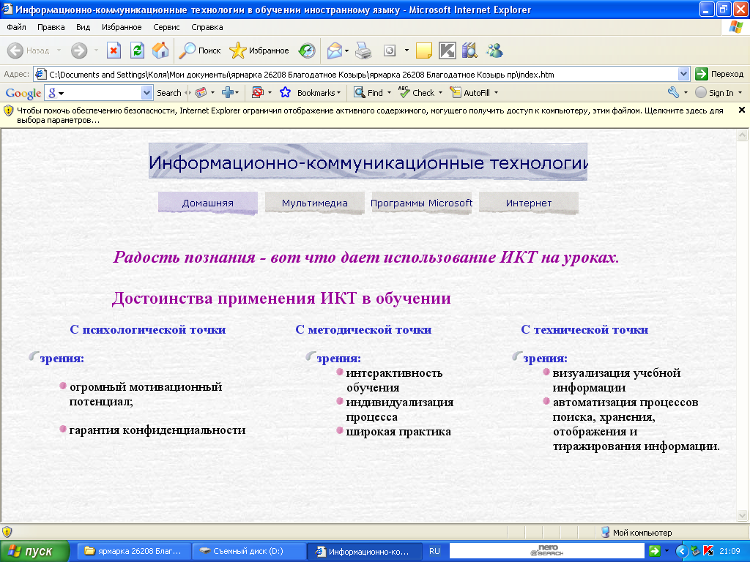
Приложение №1
Приложение №2
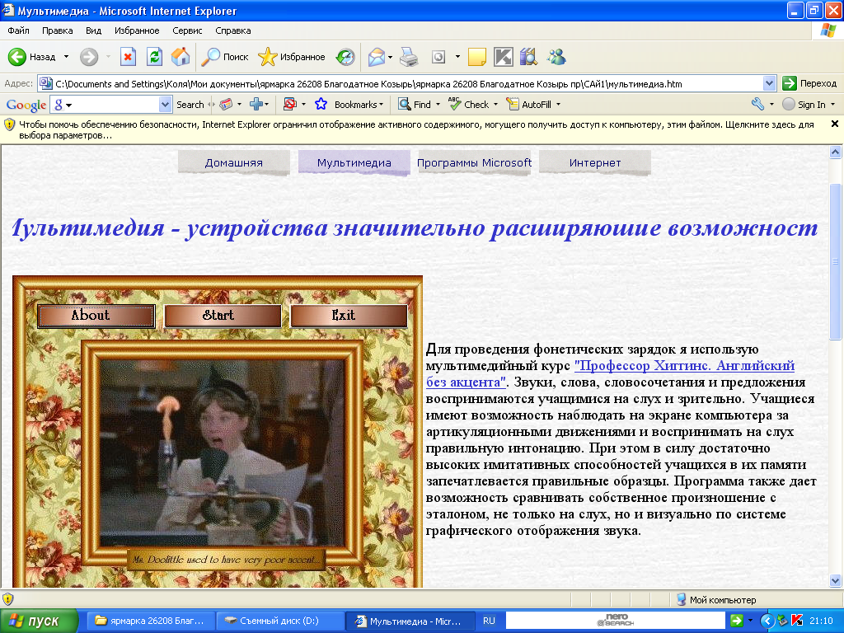

Приложение №3
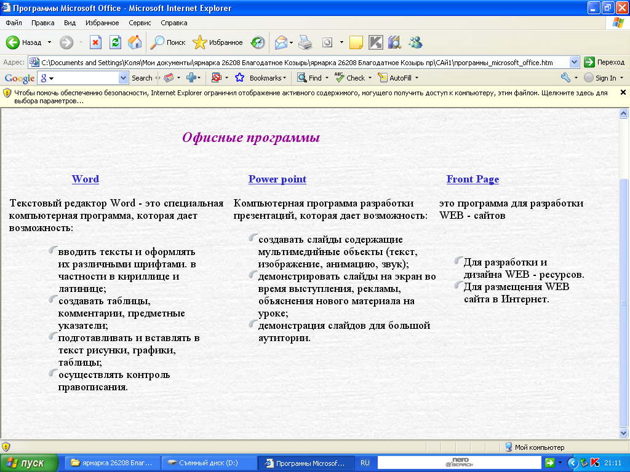

Приложение №4
